**Molekulární základy vývoje léčiv**

Zuzana Kašpárková, F17054

Korelace anestetického indexu Carrassius auratus s experimentálně stanovenou hodnotou logP (oktanol/voda) pro soubor methyl-4-aminobenzoát, benzokain, propyl-4-aminobenzoát, butyl-4-aminobenzoát, pentyl-4-aminobenzoát, hexyl-4-aminobenzoát, heptyl-4-aminobenzoát. Pokud se korelace potvrdí, vypočtěte předpokládanou aktivitu lidokainu.

**Struktura anestetik:**

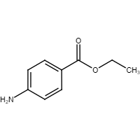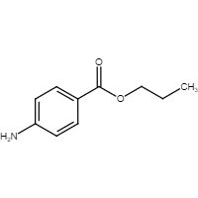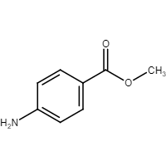

Methyl-4-aminobenzoát

|  |  |  |
| --- | --- | --- |
|  | anestetický index | logP (oktanol/voda) |
| methyl-4-aminobenzoát | 0,47 | 1,63 |
| benzokain | 1 | 2,15 |
| propyl-4-aminobenzoát | 2,37 | 2,82 |
| butyl-4-aminobenzoát | 4,49 | 3,31 |
| pentyl-4-aminobenzoát | 4,54 | 3,78 |
| hexyl-4-aminobenzoát | 5,41 | 4,25 |
| heptyl-4-aminobenzoát | 5,49 | 4,8 |

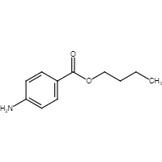

Butyl-4-aminobenzoát

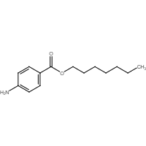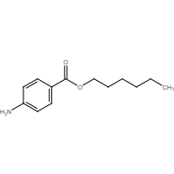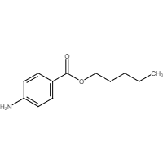

Heptyl-4-aminobenzoát

Hexyl-4-aminobenzát

Pentyl-4-aminobenzoát

Propyl-4-aminobenzoát

Benzokain

**Hodnoty aktivit a logP anestetik:**

**Výsledky:**

|  |  |
| --- | --- |
| Rovnice lineární regrese | **y = 1,7841x - 2,4** |
| Lineární korelační koeficient R | **0,9657** |
| Hodnota Fischer-Snedecorova testu F | **69,1651** |

**Předpokládaná aktivita lidokainu:**

logP (lidokain) = 2,44

y = 1,7841x - 2,4 = 1,7841*2,44 – 2,4 = **1,95**

Předpokládaný anestetický index lidokainu je 1,95.